Caso1_ejercicio1_interpretacion2

Interpretación de la prueba t
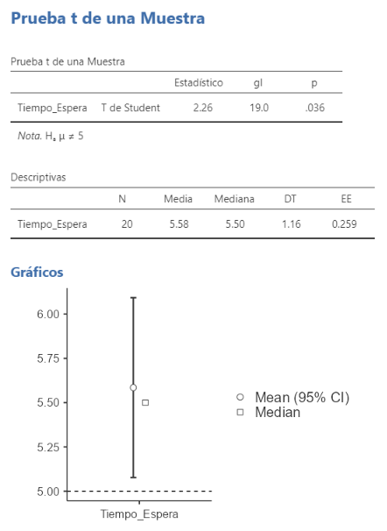
Los resultados de la imagen muestran la Prueba t de una Muestra aplicada a la variable Tiempo_Espera.
El análisis confirma que el tiempo medio de espera difiere de manera estadísticamente significativa del valor de prueba (5.0 minutos), siendo superior.
Interpretación Detallada por Secciones
1. Tabla de Prueba t de una Muestra
- Estadístico ($t=2.26$): Mide cuántas desviaciones estándar se aleja la media muestral del valor hipotético ($5.0$). Al ser positivo, indica que la media de los datos está por encima de $5.0$.
- Grados de libertad ($gl=19.0$): Se calculan como $N-1=20-1=19$.
- Valor $p$ ($p=.036$): Es la probabilidad de obtener un resultado tan o más extremo si la hipótesis nula ($H_{0}:μ=5$) fuera cierta.
  - Criterio: Se compara contra el nivel de significancia estándar $α=0.05$.
  - Conclusión: Como $0.036<0.05$, se rechaza la hipótesis nula ($H_{0}$).
2. Tabla de Descriptivas
- $N=20$: Tamaño de la muestra evaluada.
- Media ($5.58$): El tiempo medio real de espera observado en la muestra es de $5.58$ minutos.
- Mediana ($5.50$): El $50\%$ de las observaciones está por debajo de $5.50$ minutos. Su cercanía con la media refuerza la simetría de los datos.
- Desviación Típica / Estándar ($DT=1.16$): Dispersión promedio de los tiempos de espera respecto a la media.
- Error Estándar ($EE=0.259$): Variabilidad esperada de la media muestral ($DT/\sqrt{N}$).
3. Interpretación del Gráfico
- Círculo (Mean) y Barra: Representa la media de la muestra ($5.58$) rodeada por su Intervalo de Confianza al 95% (que va desde aprox. $5.08$ hasta $6.08$).
- Línea punteada en 5.00: Es el valor de prueba hipotético ($H_{0}$).
- Lectura clave: Todo el intervalo de confianza del 95% se ubica por encima de la línea punteada de $5.00$. El límite inferior del intervalo no toca ni cruza el valor 5, lo que confirma visualmente que la media es significativamente mayor que 5.
Conclusión Práctica
Existe evidencia estadística suficiente ($α=0.05$) para concluir que el tiempo promedio de espera de los clientes es significativamente mayor a los 5 minutos planteados como referencia, situándose en un valor estimado de 5.58 minutos.

